КЛАСС: 1А
Учитель: Людмила Павловна Яшкова
e-mail: mila.30.10@yandex.ru
 | Период | Темы | Формат обучения |  | Материал для самостоятельной работы | Время сдачи |  | Средства коммуникации | Текущий контроль:
Окружающий мир
1 | 27.04.2020 | Зачем нужны автомобили?  Зачем нужны поезда? | Смешанный  Самостоятельно; |  | Uchi.ru  Учебник стр 60-61,  Рт стр 41  № 2 по желанию  Учебник стр 62-63,  Рт стр 42 № 1 | 30.04.2020  с 15.00 |  | e-mail: mila.30.10@yandex.ru  группа в ВК 1Акласс 541 школа | Рт стр 41  № 2 фото
Изобразительное искусство
1 | 27.04.2020-  30.04.2020 | Разноцветные жуки | Самостоятельно  Фото на почту |  | Учебник  стр 96 читать  стр 97 изделие | 30.04.2020  с 15.00 |  | e-mail: mila.30.10@yandex.ru  группа в ВК 1Акласс 541 школа | Проверка  изделий по фото  на почту
Технология
1 | 28.04.2020 | Полеты птиц. Изделие "Попугай" | Самостоятельно  Фото на почту |  | Учебник  стр 107-109  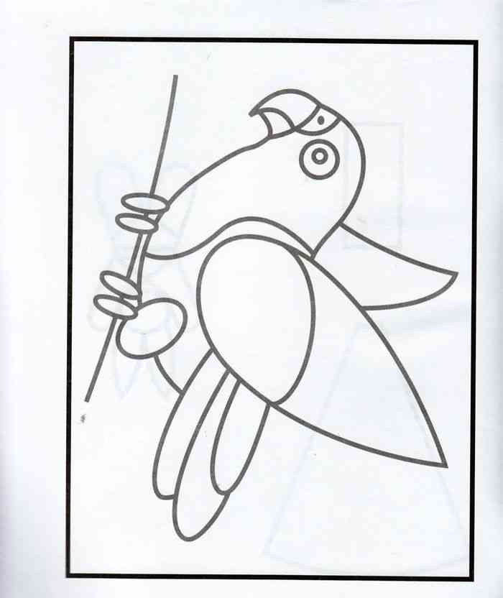 | 30.04.2020  с 15.00 |  | e-mail: mila.30.10@yandex.ru  группа в ВК 1Акласс 541 школа | Проверка  изделий по фото  на почту
Музыка
1 | 23.04.2020-30.04.2020 | Музыка в цирке.  Дом, который звучит | Самостоятельно |  | Учебник  стр 68-69 и стр 70-71  Слушаем и смотрим  "Цирковой марш -парад-алле"  Детская опера  "Муха-цокотуха" | ---- |  | e-mail: mila.30.10@yandex.ru  группа в ВК 1Акласс 541 школа | ---
Математика
1 | 28.04.2020 | Прием вычитания с переходом через десяток | Смешанный  Самостоятельно |  | https://cifra.school/  Uchi.ru  Учебник стр 80 объяснение, стр 81 устно  Рт стр 41 | 30.04.2020  с 15.00 |  | e-mail: mila.30.10@yandex.ru  группа в ВК 1Акласс 541 школа | Рт стр 41  на почту
2 | 29.04.2020 | Вычитание вида 11- | Смешанный  Самостоятельно |  | https://cifra.school/  Uchi.ru  Учебник стр 82 объяснение  Состав числа 11 знаем, запоминаем тройки примеров  11=2+9  11-2=9  11-9=2 и т.д.  Стр 82 № 3,4,5 |  |  | e-mail: mila.30.10@yandex.ru  группа в ВК 1Акласс 541 школа | В тетради  стр 82  № 3, 4, 5
3 | 30.04.2020 | Вычитание вида 12- | Смешанный  Самостоятельно |  | https://cifra.school/  Uchi.ru  Учебник стр 83 объяснение  Состав числа 12 знаем, запоминаем тройки примеров  12=3+9  12-3=9  12-9=3 и т.д.  Рт стр 42 |  |  | e-mail: mila.30.10@yandex.ru  группа в ВК 1Акласс 541 школа | Рт стр 42  на почту
Литературное чтение
1 | 27.04.2020 | О. Григорьев,  И. Токмакова,  И Пивоварова.  Веселые стихи  К. Чуковский  «Телефон» |  | Самостоятельно | Учебник стр 14-21  читать вслух, отвечать на вопросы |  | 30.04.2020  с 15.00 | e-mail: mila.30.10@yandex.ru  группа в ВК 1Акласс 541 школа | Стр 14-16,  по выбору одно наизусть
2 | 28.04.2020 | М. Пляцковский  «Помощник» |  | Самостоятельно | Учебник стр 22-23  читать вслух, отвечать на вопросы |  |  | e-mail: mila.30.10@yandex.ru  группа в ВК 1Акласс 541 школа | Техника чтения: количество слов за 1 минуту без подготовки (слоги и союзы считаем)
3 | 29.04.2020 | Из старинных книг. Разноцветные страницы  Проверим себя |  | Самостоятельно | Учебник стр 24-28  читать вслух, отвечать на вопросы |  |  | e-mail: mila.30.10@yandex.ru  группа в ВК 1Акласс 541 школа | Стр 28 задание 3 по желанию  на видео
4 | 30.04.2020 | Ю. Ермолаев  «Лучший друг» |  | Самостоятельно | Учебник стр 29-32  читать вслух, отвечать на вопросы |  |  | e-mail: mila.30.10@yandex.ru  группа в ВК 1Акласс 541 школа | Стр 14-16,  по выбору одно наизусть
Русский язык
1 | 27.04.2020 | Согласные звуки парные и непарные. Буквы для обозначения твердых и мягких согласных звуков | Смешанный  Самостоятельно |  | Учебник стр 83  упр 5 устно  Рт стр 42 и 43 |  | 30. 04 2020  с 15.00 | e-mail: mila.30.10@yandex.ru  группа в ВК 1Акласс 541 школа | Рт стр 42- 43  на почту
2 | 28.04.2020 | Обозначение мягкости согласных звуков на письме буквами И Е Ё Ю Ь | Смешанный  Самостоятельно |  | Учебник  стр 82 правило  Рт стр 44 |  |  | e-mail: mila.30.10@yandex.ru  группа в ВК 1Акласс 541 школа | Рт стр 44  на почту
3 | 29.04.2020 | Мягкий знак как показатель мягкости согласного звука. Обозначение мягкости согласных звуков буквой Ь | Смешанный  Самостоятельно |  | Учебник  стр 88 правило  Рт стр 45 - 47  выборочно |  |  | e-mail: mila.30.10@yandex.ru  группа в ВК 1Акласс 541 школа | Рт стр 45- 47  выборочно  на почту
4 | 30.04.2020 | Восстановление деформированного текста | Смешанный  Самостоятельно |  | Учебник  стр 91упр 10  Озаглавить текст, цифры не писать,  от начала строки и до конца -  НЕ в столбик |  |  | e-mail: mila.30.10@yandex.ru  группа в ВК 1Акласс 541 школа | Учебник  стр 91упр 10  на почту

ПРЕДМЕТ: Физическая культура
КЛАСС: 1А
Учитель: Загерс Антон Валдисович
e-mail: Zagers1990@gmail.com
 | СРОКИ освоения материала: | ТЕМЫ: | ФОРМАТ ОБУЧЕНИЯ: | Материал для самостоятельной работы | Время сдачи: | Средства коммуникации: | Текущий контроль:
1 | 27.04.2020-  01.05.2020 | 27.04.20  ОРУ в движении. Ходьба и бег. Прыжки через скакалку  29.04.20  Различные виды ходьбы. Бег с изменением направления  01.05.20 ОРУ .Прыжки в длину с места.Эстафеты | Самостоятельно  Выполнение заданий:  27.04.20 - Просмотр первой части видео ролика  29.04.20 -Просмотр второй части видео ролика  01.05.20 – Рисунок на тему «Олимпийские игры в Москве»  Выполнение комплекса общеразвивающих упражнений | Электронный журнал / дневник  интернет ресурсы,  https://www.youtube.com/watch?v=H8IguPqg7Iw  комплекс ОРУ  https://www.youtube.com/watch?v=RfcYle7sg2c | 01.05.2020  до: 15:00 | e-mail:  Zagers1990@gmail.com | Проверка выполненных заданий

